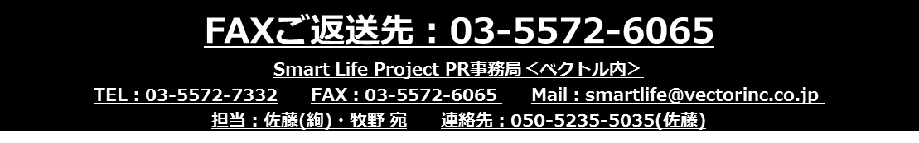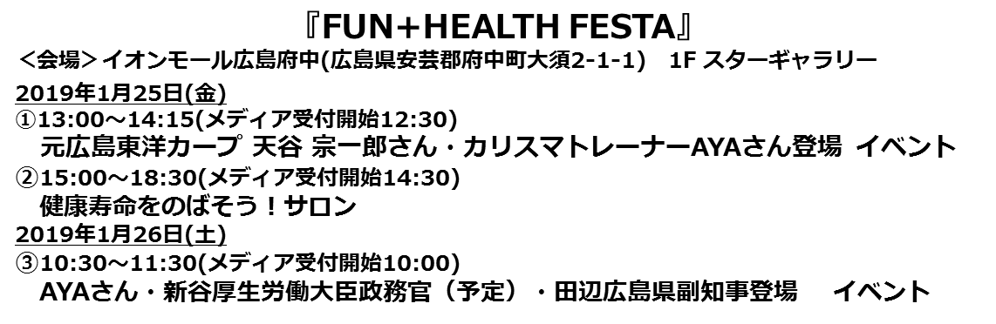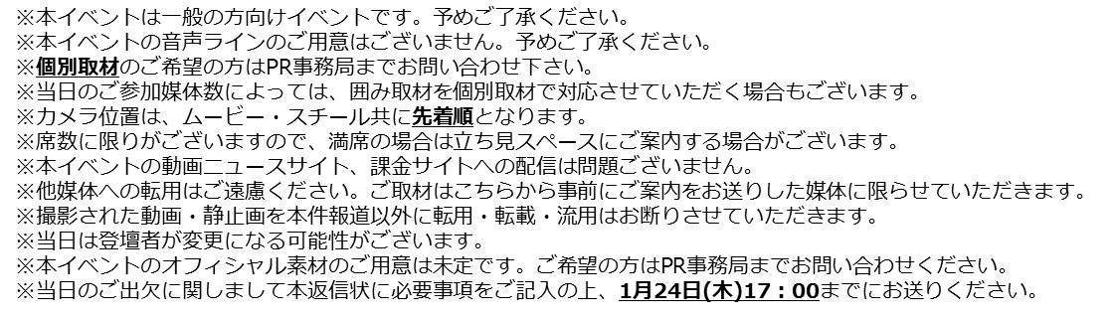

御社名　：

媒体名　：

御芳名　：

電話番号：

メール　：

撮影予定：　有（ENG・ハンディ・スチール） 　 ／　　無

参加人数：　　　名（ご本人様含む）　個別取材： 希望 　有 ／ 無

1日目＜①オープニングイベント＞

1日目＜②健康寿命をのばそう！サロン＞

2日目＜③『AYAトレ』レクチャーイベント＞

**個人情報の記入にあたって**

ご記入を頂きました個人情報は、今回のイベント関連のご出席者管理・ご連絡のみに使用させて頂きます。イベント関係者以外の第三者への提供や預託等は行いません。本ご返信状に個人情報をご記入頂く場合には、下記内容をご確認・ご同意の上、同意欄にチェックの上ご返信をお願い致します。

□ 個人情報の送信に同意する

当社の個人情報保護方針、並びに個人情報の取り扱いに関するお問合せは [privacy@vectorinc.co.jp](mailto:privacy@vectorinc.co.jp)までお願い致します。

：□ご 出 席　□ご 欠 席

：□ご 出 席　□ご 欠 席

：□ご 出 席　□ご 欠 席